Правительство Нижегородской области
Администрация города Нижнего Новгорода
Нижегородский государственный лингвистический
университет имени Н.А. Добролюбов
Посольство ФРГ в Москве

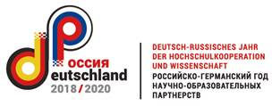

«1919-2019: zum JUBILÄUM DER WeimarER REPUBLIK»

программа
3-5 ОКТЯБРЯ 2019 г.

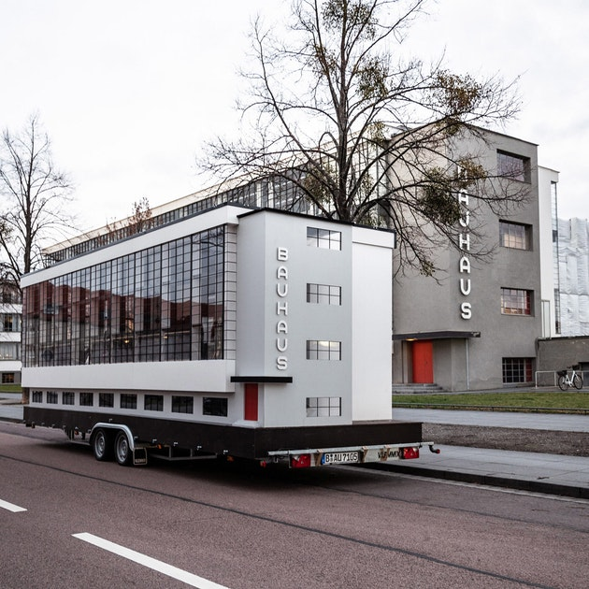

Нижний Новгород – 2019

ОРГКОМИТЕТ КОНФЕРЕНЦИИ

Ханзен Фолькмар, доктор филологических наук, профессор Университета им. Гейне (Германия, Дюссельдорф)
Аверкина Светлана Николаевна, доктор филологических наук, профессор, зав. каф. русской филологии, зарубежной литературы и межкультурной коммуникации (Нижний Новгород, Россия)
Разина Ирина Сергеевна, кандидат филологических наук, координатор проектов Лаборатории художественного перевода НГЛУ (Нижний Новгород, Россия).

Конференция проходит в рамках международного научно-образовательного форума «Языковая политика и лингвистическая безопасность»

ПРОГРАММА

3 октября
10:00 – Торжественное открытие международного научно-образовательного форума «Языковая политика и лингвистическая безопасность» (Государственный центр современного искусства «Арсенал», Кремль, строение 6)

15:15-16:15 – Мастер-класс Хайке Шпис (Dr. Heike Spies ) (Германия, Дюссельдорф, Музей И.В. Гёте) (ауд. 3420)
Genialität und Leidenschaft im Brief. Dichter-Dialoge 1926. Briefanalysen (mit Textvorgaben)

18:30-20:00 – Встреча с доктором наук Андреасом Турнсеком (Dr. Andreas Turnsek), (Германия, Дюссельдорф, Радио западной Германии)
Курт Тухольский и женщины: о писателях эпохи Веймарской республики (de+ru)
(Государственный центр современного искусства «Арсенал», Кремль, строение 6)

4 октября
Пленарное заседание конференции
«1919-2019: ZUM JUBILÄUM DER WEIMARER REPUBLIK»
(3 корпус НГЛУ, ауд. 3217)
10:00-13:00

Фолькмар Ханзен (Dr. hab. Volkmar Hansen) (Германия, Дюссельдорф, Университет им. Гейне) (de)
Вехи эпохи Веймарской республики / Stationen der Weimarer Republik
Хэлла Ноке-Шреппер (Dr. Hella Nocke-Schrepper) (Германия, Университет г. Оснабрюка) (de)
Фотография в Баухаусе / Fotografie am Bauhaus
Хайке Шпис (Dr. Heike Spies ) (Германия, Дюссельдорф, Музей И.В. Гёте) (de)
Schicksalhafte Konstellationen
Поэтическая переписка Р.М. Рильке, М.И. Цветаевой и Б. Пастернака / Dichterbriefe von R.M. Rilke, M. I. Zwetajewa und B. Pasternak aus dem Jahr 1926
Андреас Турнсек (Dr. Andreas Turnsek) (Германия, Дюссельдорф, Радио западной Германии) (de)
Курт Тухольский – летописец, публицист, защитник и критик Веймарской республики / Kurt Tucholsky - Chronist, Publizist, Verteidiger und Kritiker der Weimarer Republik
Яковенко Екатерина Борисовна, д.ф.н. (Россия, Москва, Институт языкознания РАН) (ru)
Страна в огне (кризис в Германии 1923 г. и его отражение в романе Ганса Фаллады «Волк среди волков»)
Осовский Олег Ефимович, д.ф.н. (Россия, Саранск, Мордовский государственный педагогический институт им. М. Е. Евсевьева)
Сергей Гессен и научно-педагогическая жизнь «русского Берлина» начала 1920-х

12:30-13:30 – Обед

13:30-15:00 – Открытие «Дней немецкой культуры в Нижнем Новгороде» (3 корпус, НГЛУ, ауд. 3217)

13:30-14:30 – Доклад советника Посольства Германии в России Томаса Мультхаупа (Thomas Multhaup)
100 Jahre Weimar – Neubeginn, Experiment, Wendepunkt

14:30-15:00 – Презентация выставки «Die Mauer. Eine Grenze durch Deutschland»
(Холл библиотеки НГЛУ, III корпус, 5 этаж)

15:15-17:30
Мастер-классы

15:05-16:00 – Мастер-класс Фолькмара Ханзена (Dr. Hansen Volkmar) (Германия, Дюссельдорф, Университет им. Гейне) (ауд. 3217)
Die Behandlung von Thomas Manns Goethe-Roman „Lotte in Weimar“ und den Lyriker und Romancier Theodor Fontane

15:05-16:00 – Мастер-класс руководительницы Общества российско-германской дружбы, почетного профессора НГЛУ Барбары Лахайн (Barbara Lachhein) (ауд. 3420)
Традиции «Bauhaus» в культурной жизни Эссена / Bauhaus-Traditionen im kulturellen Leben Essens

16:00-17:00 – Семинар доктора наук Хэллы Ноке-Шреппер (Dr. Hella Nocke-Schrepper) (Германия, Университет г. Оснабрюка)
Развитие искусства фотографии в Германии эпохи Веймарской республики (de+ru)
(ИЦАЭ – Информационный центр по атомной энергии, ул. Семашко, 7Б)

5 октября

10:00-15:00 Секционные заседания

Секция 1
«Культурно-исторические парадоксы Веймарской республики» (3217)
Модераторы: к.ф.н., доц. Савина В.В. (ННГУ), д.п.н., проф. Любимова Н.В. (МГЛУ)

Аверкина С.Н. (НГЛУ) Веймарская республика в произведениях немецких и российских публицистов
Родина Г.И. (ННГУ, филиал в г. Арзамас) Образ большого города в немецкой поэзии 20-х гг.
Савина В.В. (ННГУ) Поэзия новой предметности: особенности поэтики
Бекин И.А. (НГЛУ) Образ журналистики в поэзии 20-х гг.
Ильченко Н.М. (Мининский университет) Женская литература 20-х гг. К проблеме определения жанра в массовой литературе
Разина И.С. (НГЛУ) Американский след в литературе Веймарской республики
Наумова О.А. (НГЛУ) Романы без героя в послевоенной литературе
Гуменная Г.Л. (НГЛУ) Феномен «русского зарубежья» в немецкоязычной среде
Фомин С.М. (НГЛУ) Немецко-французские литературные связи в 20-30-е гг.
Лясков П.Ю.(НГЛУ) Образ Германии во французской послевоенной публицистике

Секция 2
«Проблема синтеза искусств в 20-е гг. ХХ столетия» (3314)
Модераторы: к.ф.н., доц. Аверкина Л.А. (НГЛУ), к.ф.н., доц. Шевченко Е.Н. (КПФУ)

Шевченко Е.Н. (КПФУ) Основные тенденции в драматургии 20-х гг.
Бурмистрова М. (студентка НГЛУ) Экспрессионистский кинематограф Германии: проблематика и образность
Логинова А. (студентка НГЛУ) Эстетика Bauhaus в повседневной жизни Германии
Исакович Т. (НГЛУ) Синтез искусств как принцип кинематографа 20-хх гг.(на примере фильма «Симфония большого города»)
Прытков Д. (студент НГЛУ) Музыкальная жизнь Германии «золотых 20-х»
Иванова Д. (студентка НГЛУ) Функция гротеска в живописи Отто Дикса
Мальцева А. (НГЛУ) Империя Круппов: между двух войн
Чернышева М. (магистрант НГЛУ) Мемуары знаменитых женщин: «Жизнь» Альмы Малер-Верфель и «Воспоминания» Марлен Дитрих
Зайцев М. (студент НГЛУ) Журналистика периода Веймарской республики
Пахомова О. (магистрант НГЛУ) Визуализация образов в поэзии «новой предметности»
Аверкина С.Н. (НГЛУ) Коммунистический ренессанс в политической жизни Германии 20-30-х гг.

15:30-16:00 – Закрытие конференции. Подведение итогов.

